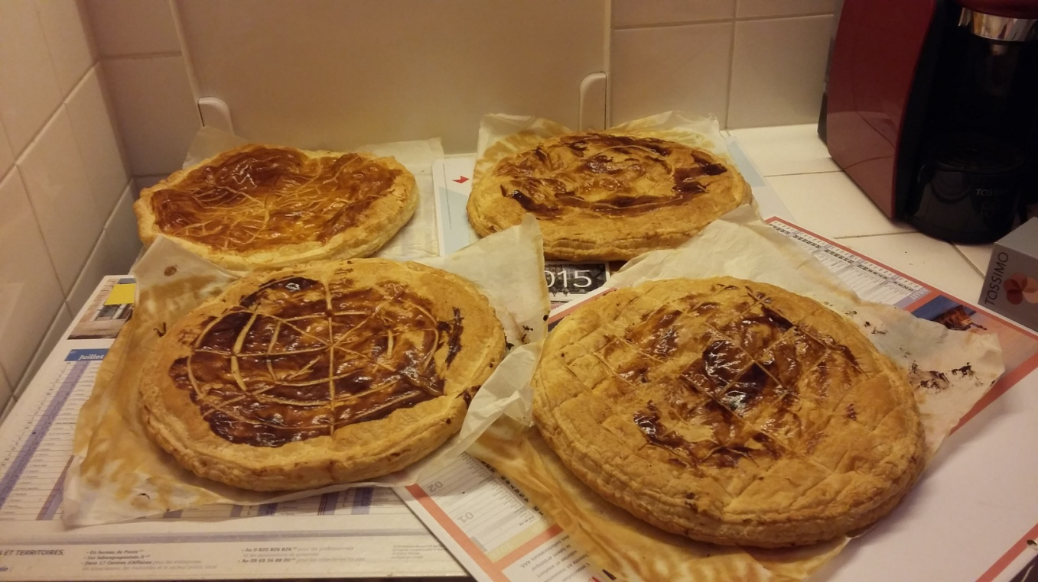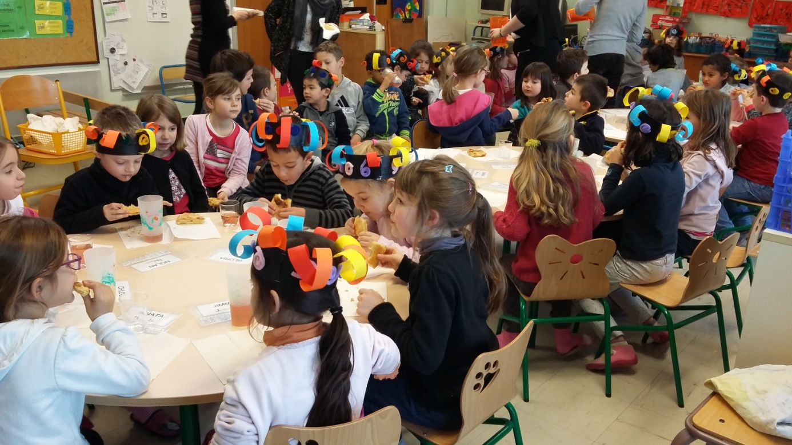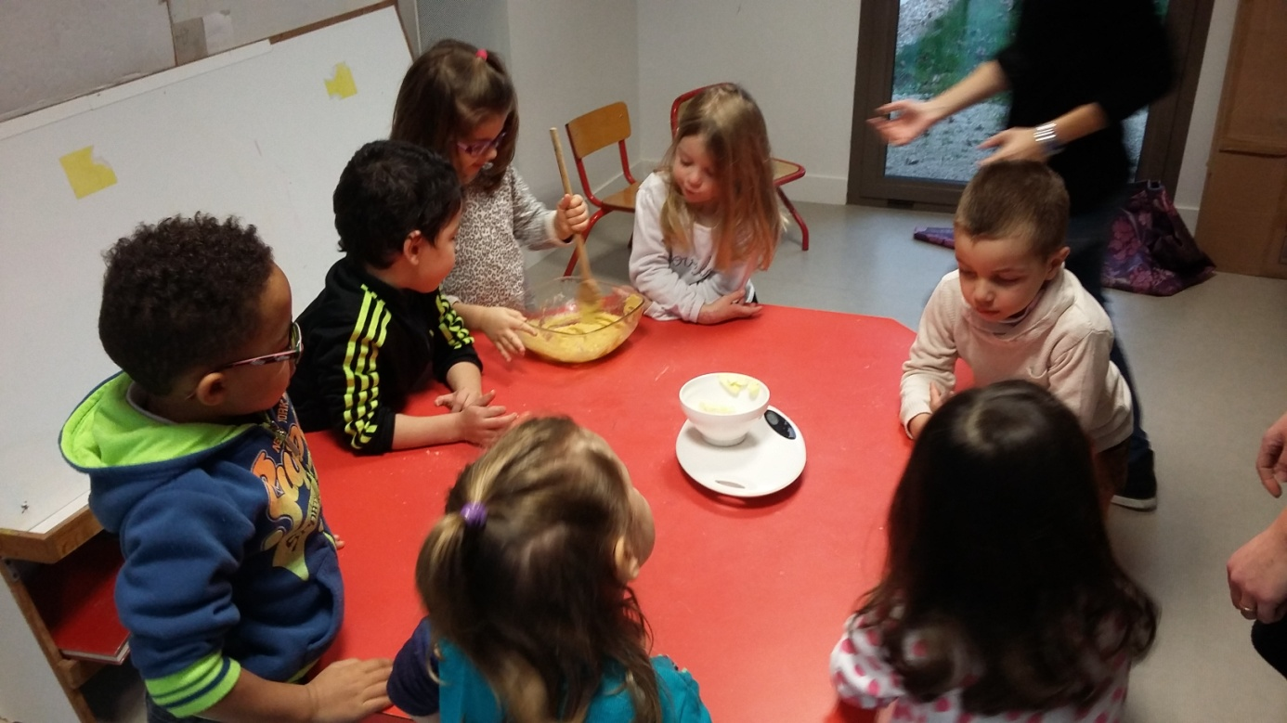

Jeudi 21 janvier, nous avons fait 4 galettes et nous avons invité la classe de CP/CE1 à les manger avec nous